**Torremolinos**

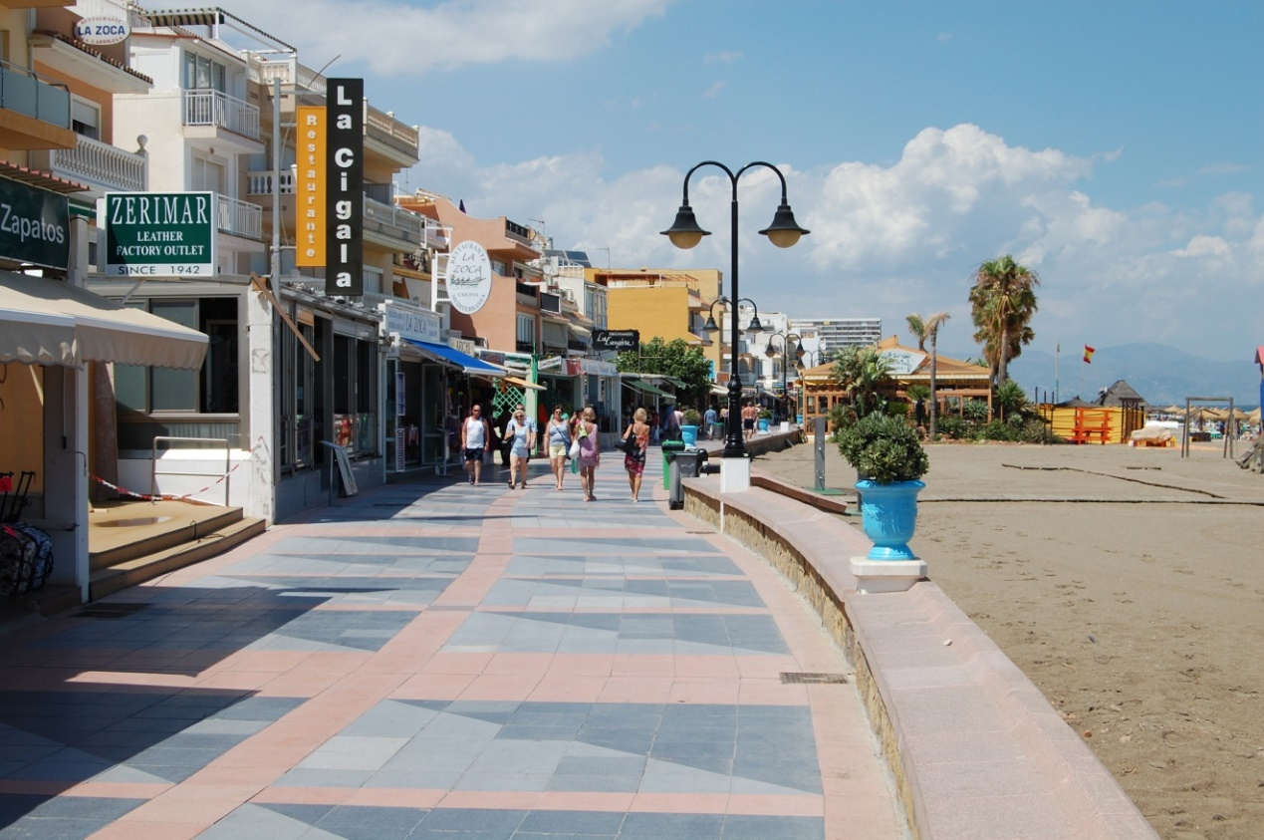De naam Torremolinos verwijst naar de vele windmolens (Molinos) die vroeger in dit dorp stonden. Deze drukke badplaats kent heel wat schitterende stranden, enheeft ook een gezellige (autovrije) winkelpromenade. Vanuit het centrum kunt u naar het strand af dalen per trap of per lift. Eenmaal op het strand kunt u voor een redelijke prijs per dag een ligbed met matras en parasol huren. Voor de lekkere trek kunt u terecht bij één van de vele strandpaviljoens.

Naast het strand heeft Torremolinos ook een gezellige wandelpromenade die geheel autovrij is. Hier kunt u winkelen of gezellig op een terrasje gaan zitten.

## Aqualand

Het grootste waterpretpark aan de Costa del Sol. Verrassend avontuurlijke glijbanen voor de durvers, jacuzzi, golfslagbad en lagune met tropische temperaturen voor wie wil ontspannen en voor de kleintjes een speciale zone met mini-glijbaantjes en waterspelletjes. Aqualand ligt op 10 minuten van het centrum van Torremolinos.

## H:\Vakantie Spanje 2015\Foto's mobiel Mario\IMG-20151118-WA0068.jpgDe kabelbaan bij Torremolinos